Curso Superior de Tecnologia em

Manufatura Avançada

**RELATÓRIO FINAL de desenvolvimento integrado de produto III – MONTAGEM DE UMA IMPRESSORA 3D**

**ANDRÉ LUIZ GOMES MONÇÃO**

**DANIEL VILHENA DE OLIVEIRA**

**DAVI FELIX FERREIRA DA SILVA**

**JÚLIO OSCAR E. O. RETAMALES**

**RAFAEL VITOR XAVIER**

São José dos Campos

2024

**SUMÁRIO**

**1.Introdução**

**2. Objetivos**  
 2.1 Objetivo Geral  
 2.2 Objetivos Específicos

**3. Materiais e Componentes Utilizados**  
 3.1 Componentes Mecânicos  
 3.2 Componentes Eletrônicos  
 3.3 Ferramentas e Recursos  
 3.4 Tabelas de Materiais e Custos

**4. Procedimentos de Montagem**  
 4.1 Organização dos Cabos  
 4.2 Instalação do Suporte de Filamento  
 4.3 Pintura e Acabamento da Estrutura  
 4.4 Diagnóstico Inicial e Troca da Placa Controladora  
 4.5 Instalação do Novo Display e Case  
 4.6 Reorganização dos Fins de Curso  
 4.7 Instalação do Vidro na Mesa  
 4.8 Preparação para Testes e Calibração

**5. Circuitos Elétricos**  
 5.1 Conexões dos Motores  
 5.2 Ligações dos Termistores e Aquecedores  
 5.3 Pinagem dos Fins de Curso  
 5.4 Interface do Display

**6. Esquemáticos e Pinmap**  
 6.1 Diagrama Geral da Placa  
 6.2 Distribuição dos Conectores  
 6.3 Pinmap dos Drivers, Endstops e Interfaces

**7. Medidas das Peças**  
 7.1 Case do Display  
 7.2 Suporte do Filamento  
 7.3 Medidas Totais da Impressora

**8.Configuração do Firmware**  
 8.1 Ajustes do Marlin  
 8.2 Compilação e Gravação  
 8.3 Testes de Funcionamento Inicial

**9.Calibração e Testes**  
 9.1 Teste dos Motores  
 9.2 Teste de Aquecimento  
 9.3 Ajustes Iniciais da Extrusora (quando aplicável)

**10.Resultados e Discussões**

Conclusões

Referências

# introdução

O presente relatório descreve o desenvolvimento do projeto de montagem e calibração de uma impressora 3D do tipo FFF (Fabricação por Fusão de Filamento), realizado no âmbito da disciplina Desenvolvimento Integrado de Produto III. O trabalho tem como propósito finalizar a montagem de um equipamento previamente iniciado por outra equipe, promovendo a integração completa dos sistemas mecânico, eletrônico e de controle, bem como a correção de falhas de comunicação entre a placa controladora Makerbase MKS TinyBee V1.0 e o display MKS TFT24.

A proposta visa obter uma impressora 3D funcional, calibrada e apta a realizar impressões autônomas, consolidando um recurso de apoio às atividades de prototipagem e desenvolvimento de produtos no ambiente LabMaker. A utilização desse equipamento contribuirá para o aprimoramento das competências práticas dos alunos, fomentando a experimentação tecnológica e o aprendizado aplicado em manufatura aditiva.

A impressora será composta por estrutura metálica, motores de passo, extrusora, mesa aquecida, fusos trapezoidais, fins de curso e demais componentes eletrônicos, devidamente integrados à placa controladora e configurados por meio do firmware Marlin, assegurando a compatibilidade entre hardware e software. O sistema deverá ser capaz de realizar impressões de peças-teste diretamente a partir de arquivos armazenados em cartão de memória, sem necessidade de conexão a um computador.

As etapas de desenvolvimento incluem a organização e verificação dos componentes, montagem elétrica e mecânica, configuração e ajuste do firmware, calibração dos eixos e da extrusora, além da realização de testes funcionais e melhorias estéticas, como a pintura da estrutura e a ordenação dos cabos. Todas as atividades serão executadas de forma colaborativa pelos integrantes da equipe, sem divisão fixa de funções, e documentadas em relatórios técnicos e registros fotográficos, conforme o cronograma definido com o professor orientador.

Os requisitos do projeto estabelecem que a impressora deverá estar totalmente montada e operacional ao término do semestre, com todos os componentes integrados à controladora MKS TinyBee V1.0 e ao display MKS TFT24, apresentando precisão de calibração e qualidade de impressão adequadas.

As restrições do trabalho incluem o cumprimento do prazo do período letivo, a limitação das configurações de hardware e firmware à compatibilidade dos componentes disponíveis e a execução das atividades exclusivamente no ambiente LabMaker, em conformidade com as normas de segurança da instituição.

Entre as premissas adotadas, considera-se que o projeto será realizado com os recursos disponíveis no laboratório, tendo custo estimado em R$ 872,00, e que a impressora, ao final, deverá estar totalmente funcional, apta à produção de peças simples e de pequeno porte. Além disso, presume-se que a estrutura do equipamento foi reorganizada pela equipe, visando melhor disposição dos componentes e maior facilidade de manutenção.

O produto resultante deste trabalho será uma impressora 3D caseira, de baixo custo e plenamente funcional, integrando seus subsistemas mecânico, eletrônico e de controle de forma eficiente. A solução desenvolvida permitirá o aperfeiçoamento contínuo de projetos acadêmicos, ampliando as possibilidades de aprendizado e experimentação no Laboratório de Manufatura Digital (LabMaker) da instituição.

**Tabela 1 – Equipe de Execução.**

|  |  |
| --- | --- |
| **Integrante** | **Responsabilidades** |
| André Monção | Montagem e testes |
| Davi Felix | Documentação e testes |
| Daniel Vilhena | Montagem e Documentação |
| Júlio Oscar | Documentação e Software |
| Rafael Xavier | Montagem e Software |

Fonte: Próprios Autores (2025)

Os recursos disponíveis estão relacionados na tabela 2.

**Tabela 2 – Cronograma de Entregas.**

|  |  |  |
| --- | --- | --- |
| **Data** | **Atividade** | **Entregáveis** |
| 28/ago | Formalização de Equipe | Documento de formalização |
| 10/set | Entrega 1 - Pré Projeto | Relatório Planejamento |
| 08/out | Entrega 2 - Minuta do Projeto | Relatório Planejamento Detalhado |
| 10/out | Apresentação 2 | Apresentação slides |
| 12/nov | Entrega 3 - Projeto Executivo | Relatório da montagem do produto / Produto montado e funcionando |
| 14/nov | Apresentação 3 | Apresentação slides |
| 26/nov | Entrega 4 - Relatório Final | Documentação final |
| 28/nov | Apresentação 4 | Apresentação final |
| 10/dez | Feira de Soluções | Apresentação do produto |

Fonte: Próprios Autores (2025)

**1.1 Escopo do produto**

O produto resultante deste projeto consiste em uma impressora 3D do tipo FFF (Fabricação por Fusão de Filamento), de configuração caseira, montada a partir de componentes já disponíveis no LabMaker. O equipamento tem como finalidade permitir a impressão de peças simples e de pequeno porte, servindo como ferramenta de apoio para projetos acadêmicos e atividades de prototipagem.

A impressora será composta por estrutura metálica, motores de passo, extrusora, mesa aquecida, fusos trapezoidais, fins de curso e componentes eletrônicos, todos devidamente integrados à placa controladora Makerbase MKS TinyBee V1.0 e ao display MKS TFT24. O firmware Marlin será configurado para garantir a compatibilidade e o funcionamento dos sistemas de movimentação e aquecimento.

Durante o processo de montagem, foram realizados ajustes de posicionamento, organização dos cabos e melhorias na estrutura, visando maior segurança, facilidade de manutenção e melhor acabamento visual.

Ao término do projeto, espera-se obter uma impressora totalmente funcional, calibrada e apta a realizar a impressão de peças-teste, validando a operação completa do conjunto mecânico e eletrônico.

1. **Estrutura analítica do projeto ou *Product Backlog***

A Estrutura Analítica do Projeto (EAP) é representada na forma de um fluxograma, conforme mostra a Figura 3.

**Figura 3 – Estrutura Analítica do Projeto**

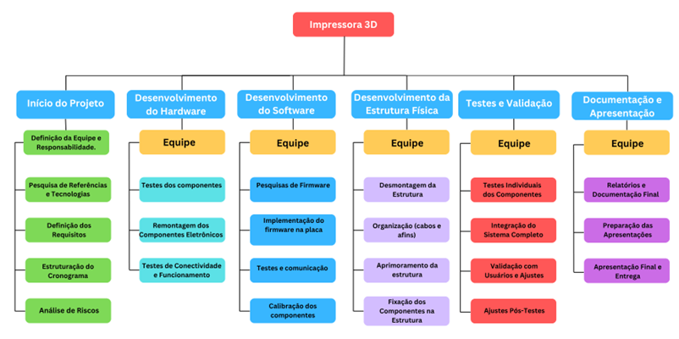

Fonte: Próprios Autores (2025)

### 2. Objetivos

Os objetivos deste projeto consistem em estabelecer de forma clara as metas a serem alcançadas durante o desenvolvimento, garantindo que todas as etapas da montagem e validação da impressora 3D sejam conduzidas de maneira estruturada e eficiente. O trabalho tem como foco principal transformar um equipamento inicialmente incompleto em uma impressora totalmente funcional e apta para uso no ambiente acadêmico.

O **objetivo geral** do projeto é montar, calibrar e validar o funcionamento completo da impressora 3D, assegurando que todos os seus sistemas operem de forma integrada e confiável.

Para atingir esse propósito, foram definidos os seguintes **objetivos específicos**:

* Integrar corretamente os sistemas eletrônico, mecânico e de controle da impressora;
* Corrigir as falhas de comunicação entre o display e a placa controladora originalmente instalada;
* Configurar o firmware Marlin de acordo com as especificações da placa MKS TinyBee, garantindo compatibilidade e funcionamento dos componentes;
* Calibrar e testar os eixos X, Y e Z, além da extrusora, visando assegurar precisão e desempenho adequado durante a impressão;
* Documentar todas as etapas realizadas, permitindo que o processo possa ser reproduzido por terceiros e utilizado como referência em atividades futuras.

Esses objetivos orientaram o desenvolvimento do projeto e serviram como base para a execução das etapas de montagem, testes e validação da impressora.

### 3. Materiais e Componentes Utilizados

Lista detalhada de todos os itens empregados no projeto.

O processo de montagem da impressora 3D foi dividido em etapas sequenciais, abrangendo a preparação dos componentes, montagem mecânica, integração elétrica e calibração final do equipamento.

Inicialmente, procedeu-se à verificação e organização dos componentes, assegurando a integridade física e a compatibilidade entre as peças. Em seguida, realizou-se a montagem mecânica da estrutura metálica, instalação das guias lineares, fusos trapezoidais, rolamentos e suportes da extrusora, garantindo o alinhamento dos eixos e o nivelamento da base.

Posteriormente, foram instalados os motores de passo, acoplamentos e fins de curso, seguidos pela montagem do sistema de extrusão. A etapa elétrica compreendeu a fixação da fonte de alimentação, da placa controladora MKS TinyBee V1.0 e do display MKS TFT24, além da conexão dos motores, sensores e resistências, com adequada organização dos cabos.

Na sequência, procedeu-se à gravação e configuração do firmware Marlin, verificando a comunicação entre os módulos e o funcionamento dos eixos. Após a calibração da extrusora e o nivelamento da mesa, realizaram-se impressões de teste para validação do sistema. Por fim, efetuou-se o acabamento estético e o registro documental das etapas executadas.

**Figura 1 – Integrantes trabalhando na Montagem**

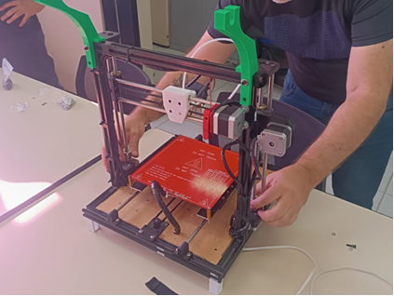

Fonte: Próprios Autores (2025)

 

 Na Figura 1 temos a integração dos componentes na impressora. Ao invés das medidas físicas dos componentes, foram identificados e organizados os principais subsistemas que compõem a impressora 3D, com destaque para o sistema eletrônico, o sistema mecânico e o sistema de controle.

A integração entre esses elementos é essencial para o funcionamento adequado do equipamento, garantindo precisão de movimentação, aquecimento controlado e comunicação eficiente com o usuário por meio do display.

**Figura 2 – Posição dos Componentes**

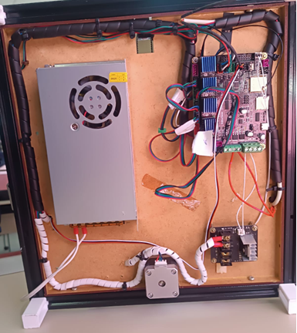

Fonte: Próprios Autores (2025)

A Figura 2 apresenta a disposição dos principais componentes da impressora 3D, evidenciando a organização dos cabos de alimentação e sinal. O roteamento foi realizado de forma a reduzir cruzamentos e comprimentos excessivos, utilizando fitas e canaletas para identificação e fixação. Essa organização contribui para a melhoria estética, facilidade de manutenção e segurança operacional do equipamento.

* Componentes mecânicos (estrutura metálica, fusos trapezoidais, parafusos, rolamentos etc.);
* Componentes eletrônicos (placa MKS TinyBee, display MKS TFT24, motores de passo, fonte, termistores, fins de curso etc.);
* Ferramentas e instrumentos utilizados (multímetro, chave Allen, alicate, software de controle etc.);
* Tabela com custo total (exemplo: **Tabela 3 – Relação de Materiais**, custo estimado R$ 872,00).

**Tabela 1 – Recursos Disponíveis.**

|  |  |
| --- | --- |
| **Recurso** | **Finalidade** |
| Microsoft Teams | Repositório de documentos |
| Pacote Office | Relatórios e apresentações |
| VS Code | Compilação do firmware |
| LabMaker - FATEC | Impressora 3D / Ambiente para reuniões e ajustes |
| Professores | Mentoria |

Fonte: Próprios Autores (2025)

**Tabela 2 – Relação dos Materiais.**

|  |  |  |  |  |  |  |  |
| --- | --- | --- | --- | --- | --- | --- | --- |
| **Material** | | | **Quantidade** | | **Valor** | | **Total** |
| Estrutura | | | X | | Ainda a avaliar | |  |
| Placa MKS Tinybee (com TFT 24’’) | | | 1 | | R$ 325,00 | |  |
| Motores 7hs4401s | | | 3 | | R$ 49,00 | |  |
| Fim de curso | | | 3 | | R$ 20,00 | |  |
| Extrusora | | | 1 | | R$ 150,00 | |  |
| Superfície | | | 1 | | R$90,00 | |  |
| Demais itens | | | X | | R$ 100,00 | |  |
|  |  |  |  |  |  |  | R$ 872,00 |

Fonte: Próprios Autores (2025)

### 4. Procedimentos de Montagem

## Procedimentos de Montagem

A montagem da impressora 3D iniciou-se pela organização completa dos cabos já presentes na estrutura. A máquina havia sido deixada pela equipe anterior com fios soltos e sem identificação, o que dificultava a manutenção e poderia causar falhas elétricas. Foram utilizados abraçadeiras e canaletas para separar cabos de alimentação, sinal e motores, garantindo segurança e acessibilidade para as etapas seguintes.  
  
  
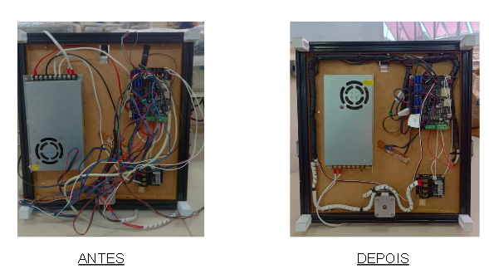Fonte: Próprios Autores (2025)

Em seguida, foi instalada uma base de suporte para o carretel de filamento, assegurando alimentação estável para o extrusor. A estrutura da impressora também recebeu acabamento visual: a pintura foi renovada, melhorando a estética e a proteção das superfícies metálicas. Após essas etapas, os cabos foram reorganizados novamente para acompanhar a nova disposição dos componentes e evitar atrito com partes móveis.  
  
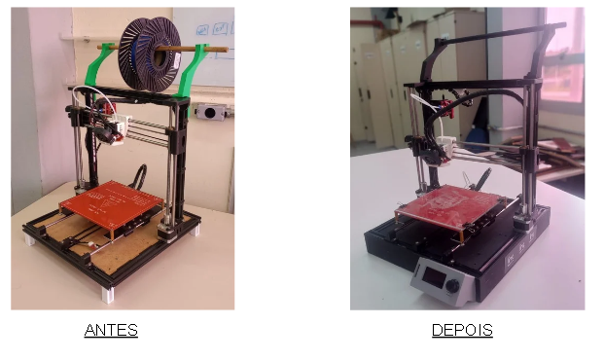

Fonte: Próprios Autores (2025)

Com a estrutura física organizada, deram-se início aos primeiros testes elétricos. No entanto, a impressora apresentou falha de comunicação entre a placa controladora e o display original, impossibilitando o controle básico de movimentação e aquecimento. Após verificar conexões e firmware, concluiu-se que a placa e o display estavam defeituosos.

Como solução, foi realizada a substituição completa do conjunto eletrônico: instalou-se uma nova placa controladora MKS TinyBee e um novo display MKS TFT24. Para integrá-los corretamente, foi projetada e impressa uma case específica para o display, além de uma base para fixação no chassi da impressora. Após a instalação, a comunicação foi restabelecida e os comandos passaram a responder normalmente.  
  
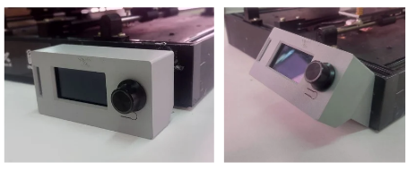  
Fonte: Próprios Autores (2025) 

A etapa seguinte envolveu a reorganização dos fins de curso, que foram realocados e ajustados para garantir detecção precisa das posições de referência dos eixos X, Y e Z. Além disso, foi adicionada uma superfície de vidro na mesa de impressão para melhorar a adesão das peças e proporcionar maior planicidade durante o nivelamento.

Com todas as modificações concluídas, a impressora foi preparada para a fase de testes e calibração, que envolveu movimentação dos eixos, verificação de aquecimento e avaliação inicial de extrusão.

* **Suporte do fim de curso**.   
    
  Também foram instalados suportes adequados para os fins de curso, que anteriormente estavam soltos e sem fixação adequada.

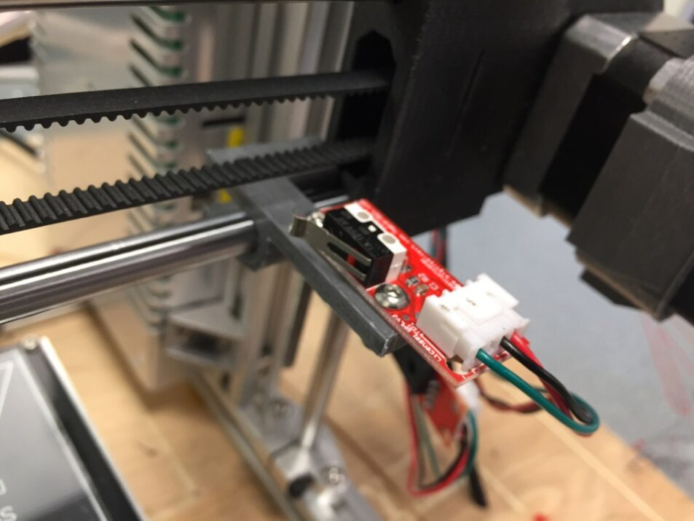

Fonte: Próprios Autores (2025)

**Circuitos Elétricos**

Os circuitos elétricos foram montados para integrar os sistemas de alimentação, controle e acionamento da impressora 3D. A placa controladora MKS TinyBee V1.0 recebeu a alimentação principal da fonte, distribuindo energia aos motores de passo, ao display MKS TFT24, aos sensores e aos elementos de aquecimento.  
  
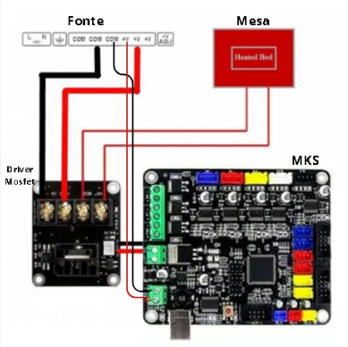

Fonte: Próprios Autores (2025)

Os motores de passo foram conectados aos drivers integrados, permitindo o controle dos eixos X, Y, Z e da extrusora. Os fins de curso foram ligados às entradas digitais para limitação de movimento, enquanto os termistores e cartuchos de aquecimento foram conectados às entradas e saídas correspondentes para o controle de temperatura.  
  
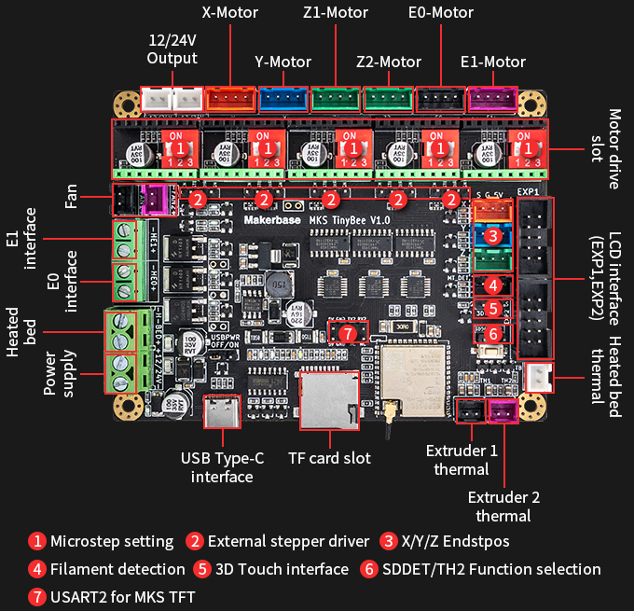

Autores: MakerBase(2025)

O display foi ligado à placa por interface serial, possibilitando a comunicação com o firmware Marlin. A organização dos cabos foi realizada com canaletas e abraçadeiras, evitando cruzamentos e interferências. Antes da energização, todos os circuitos foram verificados quanto à continuidade e isolamento elétrico, assegurando a segurança e o funcionamento adequado do sistema.

**Esquematicos**  
  
Os esquemáticos apresentados nesta seção têm como objetivo identificar e documentar a disposição dos conectores da placa controladora MKS TinyBee V1.0, facilitando o processo de ligação dos motores, sensores e demais componentes da impressora 3D. O pinmap fornecido pelo fabricante detalha cada interface da placa, permitindo conferir a correta pinagem durante a montagem e evitando erros de conexão que poderiam comprometer o funcionamento do sistema.  
  
**Diagrama Elétrico da Placa Mãe – MakerBase (2025)**

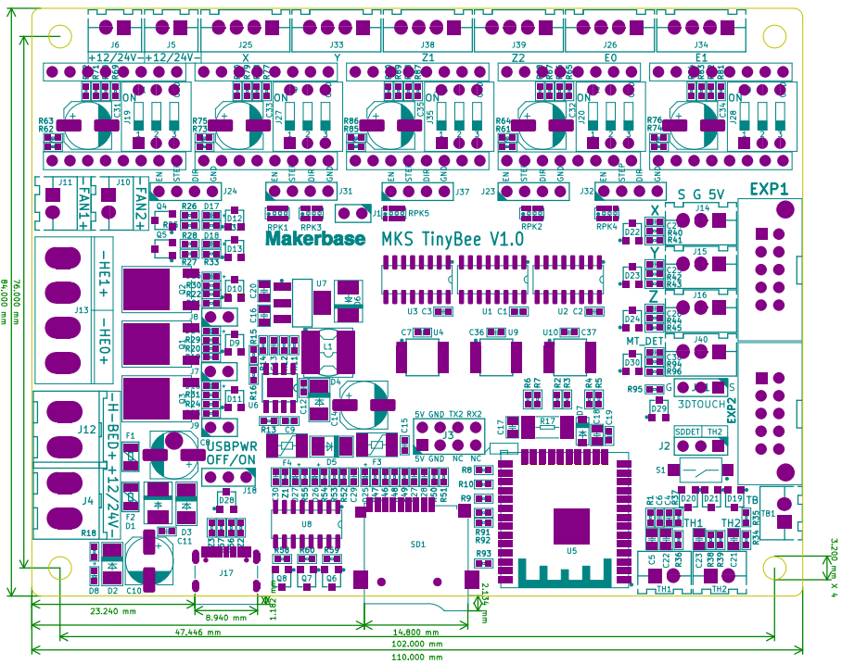

Autores: MakerBase(2025)

Na parte superior da placa encontram-se os conectores dedicados aos motores de passo, identificados como X-Motor, Y-Motor, Z1-Motor, Z2-Motor e E0-Motor. Cada conector possui saídas para as bobinas A e B do motor (A+, A–, B+, B–), seguindo o padrão dos motores NEMA 17 utilizados na impressora. A separação entre Z1 e Z2 permite o uso de dois motores independentes no eixo Z, garantindo sincronização e maior estabilidade no movimento vertical.

À direita localizam-se os conectores do display (EXP1/EXP2), responsáveis pela comunicação entre a MKS TinyBee e o painel MKS TFT24. A disposição desses conectores segue o pinmap oficial da MakerBase, assegurando compatibilidade direta sem necessidade de inversão de cabos. Logo abaixo estão os conectores dedicados aos termistores do hotend e da mesa aquecida, essenciais para o controle térmico do firmware.

No lado esquerdo da placa estão agrupados os terminais de potência, incluindo a alimentação principal (Power Supply), a saída para a mesa aquecida (Heated Bed) e o conector para o ventilador (Fan). Esses terminais utilizam blocos de parafuso reforçados, permitindo fixação segura dos cabos de maior corrente. Abaixo deles encontram-se as entradas dos fins de curso (X/Y/Z Endstops) e interfaces adicionais como E0/E1 Interface, 3D Touch e sensores auxiliares.  
  


Autores: MakerBase(2025)

A disposição clara dos conectores, juntamente com o pinmap fornecido pelo fabricante, permitiu realizar todas as ligações da impressora de forma segura e organizada. Cada componente foi verificado conforme o esquemático, garantindo que motores, aquecedores, termistores e sensores estivessem corretamente conectados às portas correspondentes. Essa etapa foi essencial para a integração eletrônica e para o correto funcionamento do firmware posterior.

**PinMap**

|  |  |  |
| --- | --- | --- |
| **Items** | **Function** | **Pin** |
| Heater | H-BED | IO144 |
| Heater | H-E0 | IO145 |
| Heater | H-E1 | IO146 |
| PWM FANs | FAN1 | IO147 |
| PWM FANs | FAN2 | IO148 |
| Steppers | X_ENABLE | IO128 |
| Steppers | X_STEP | IO129 |
| Steppers | X_DIR | IO130 |
| Steppers | Y_ENABLE | IO131 |
| Steppers | Y_STEP | IO132 |
| Steppers | Y_DIR | IO133 |
| Steppers | Z_ENABLE | IO134 |
| Steppers | Z_STEP | IO135 |
| Steppers | Z_DIR | IO136 |
| Steppers | E0_ENABLE | IO137 |
| Steppers | E0_STEP | IO138 |
| Steppers | E0_DIR | IO139 |
| Steppers | E1_ENABLE | IO140 |
| Steppers | E1_STEP | IO141 |
| Steppers | E1_DIR | IO142 |
| Endstops | X_STOP | IO33 |
| Endstops | Y_STOP | IO32 |
| Endstops | Z_STOP | IO22 |
| Detection | MT_DET | IO35 |
| Servo | 3D TOUCH | IO2 |
| THM | TH1 | IO36 |
| THM | TH2 | IO34(Need jumper selection) |
| THM | TB | IO39 |
| EXP1 | BEERPER | IO149 |
| EXP1 | BTN_ENC | IO13 |
| EXP1 | LCD_EN | IO21 |
| EXP1 | LCD_RS | IO4 |
| EXP1 | LCD_D4 | IO0 |
| EXP1 | LCD_D5 | IO16 |
| EXP1 | LCD_D6 | IO15 |
| EXP1 | LCD_D7 | IO17 |
| EXP2 | SD_MISO | IO19 |
| EXP2 | SD_SCK | IO18 |
| EXP2 | BTN_EN1 | IO14 |
| EXP2 | SD_CS | IO5 |
| EXP2 | BTN_EN2 | IO12 |
| EXP2 | SD_MOSI | IO23 |
| EXP2 | SD_DET | IO34(Default for SD_DET function) |
| TF CARD | CS | IO5 |
| TF CARD | SCK | IO18 |
| TF CARD | MISO | IO19 |
| TF CARD | MOSI | IO23 |
| TF CARD | DET | IO34(Default for SD_DET function) |
| USART2 | TXD2 | IO17 |
| USART2 | RXD2 | IO16 |
| USB | USB to serial port | USART0 |

Autores: MakerBase(2025)

**Medidas das peças**

**Medidas do Suporte para Display**

A seguir são apresentadas as medidas do case 3D desenvolvido para acomodar o display MKS TFT24. O modelo foi projetado para garantir encaixe adequado, boa fixação na estrutura da impressora e proteção contra manuseio. As dimensões foram obtidas a partir do modelo final em CAD.

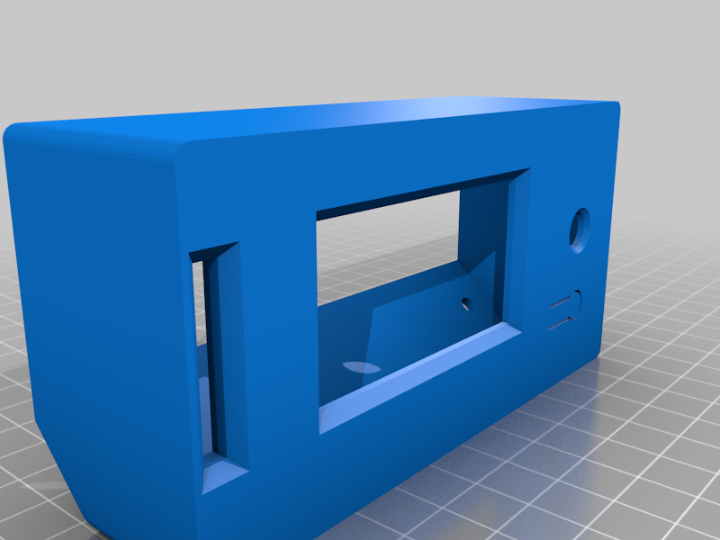  
 Fonte: Próprios Autores (2025)   
  
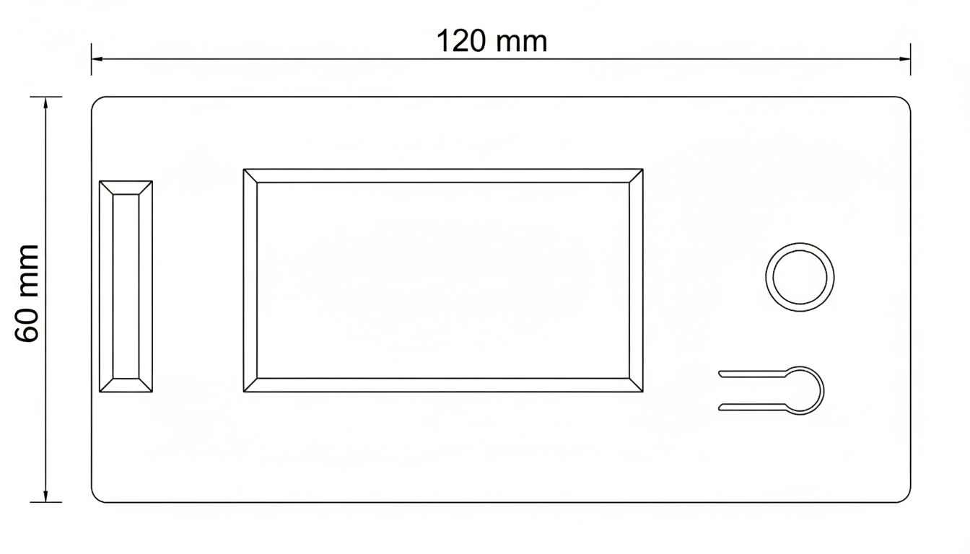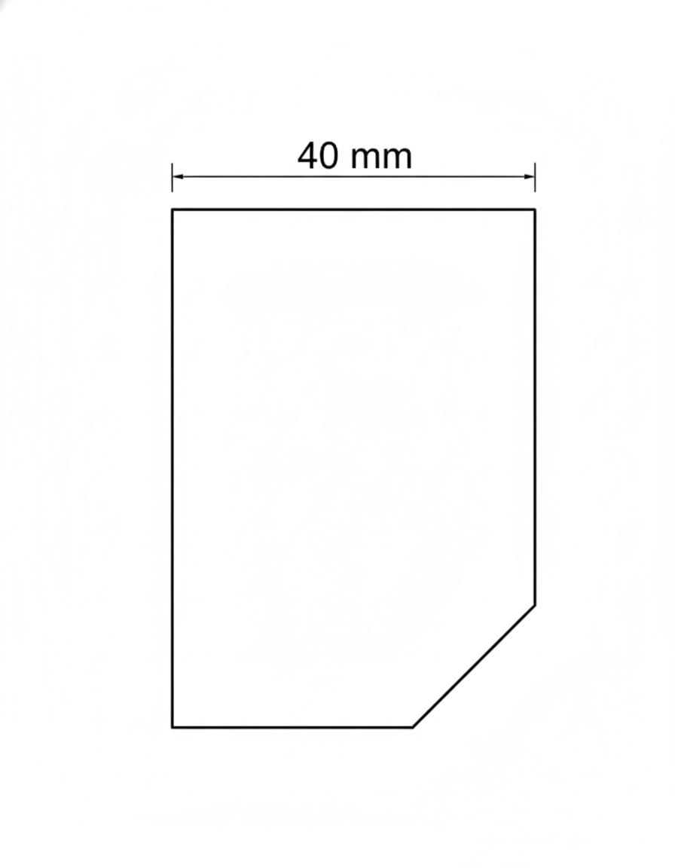  
 Fonte: Próprios Autores (2025)

**Medidas do Case do Display:**

* Largura (X): 120mm
* Altura (Y): 60mm
* Profundidade (Z): 40mm

Essas dimensões permitem acomodação precisa do display e espaço suficiente para passagem dos cabos e ventilação adequada do módulo.

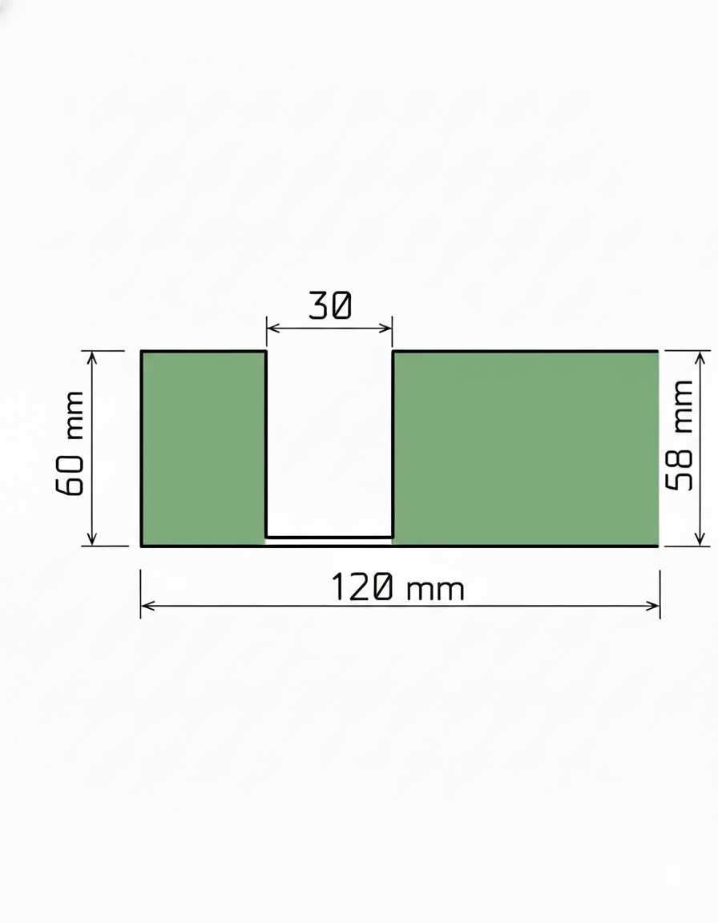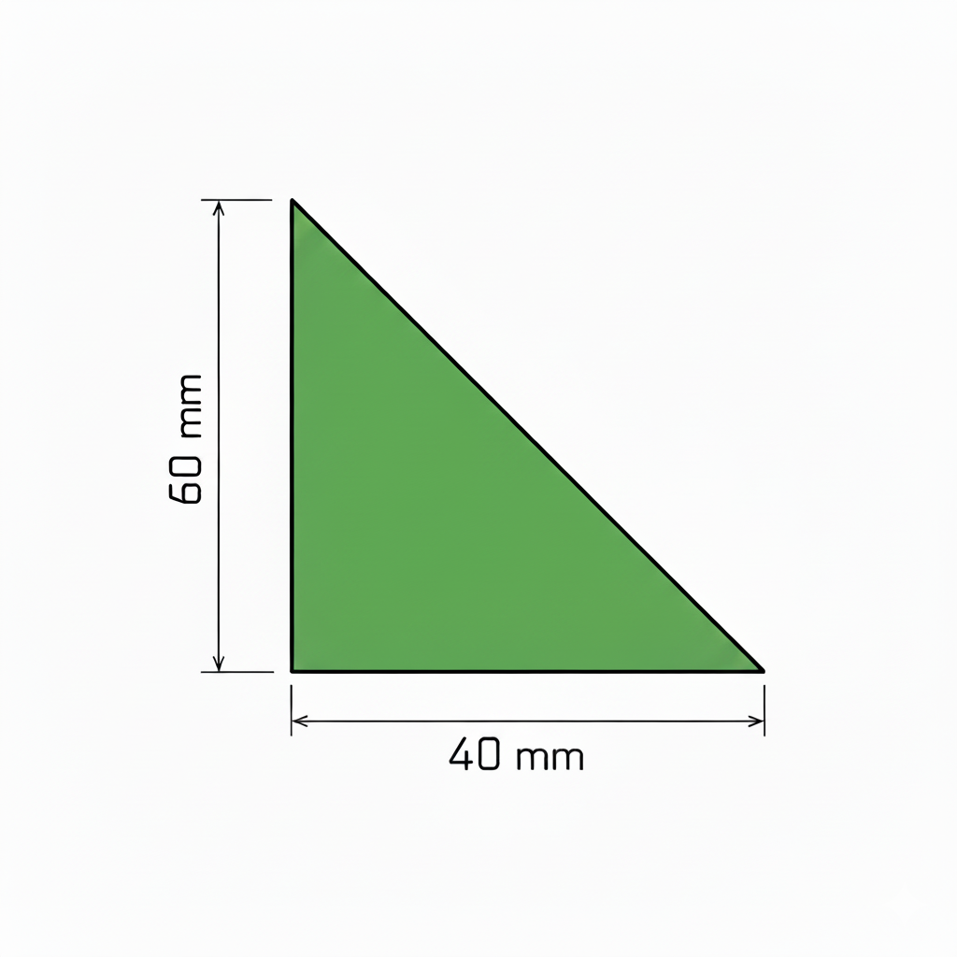

Fonte: Próprios Autores (2025)    
  
Acima temos o Suporte que fixa a Case do Display à impressora 3D, mantendo o display com uma inclinação elevada para ser visto de cima.  
  
 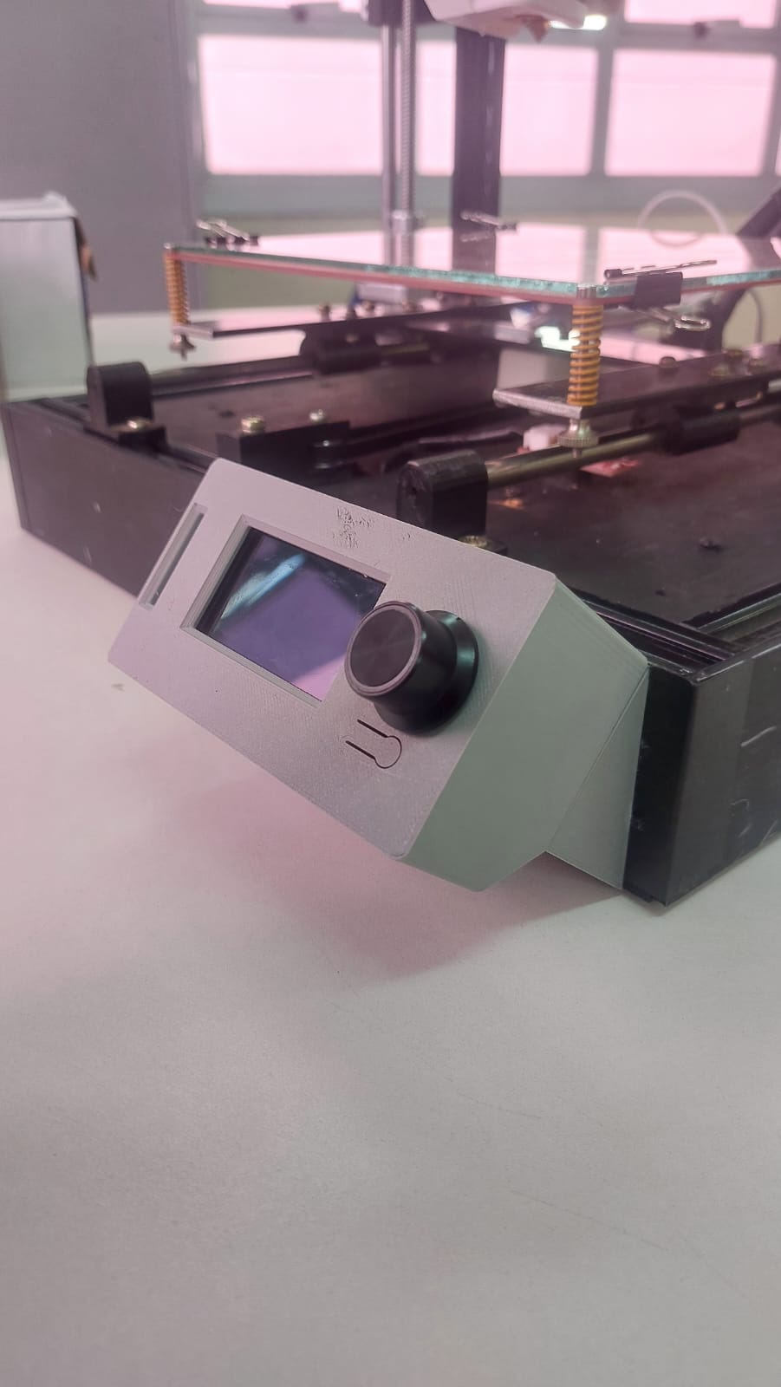  
 Fonte: Próprios Autores (2025)

**Medidas – Suporte para o Filamento**

Abaixo estão as medidas do suporte para o carretel de filamento, modelado para ser fixado na parte superior da impressora. O componente foi projetado para suportar rolos de 1 kg e manter alimentação estável para o extrusor.

**Medidas do Suporte de Filamento:**  
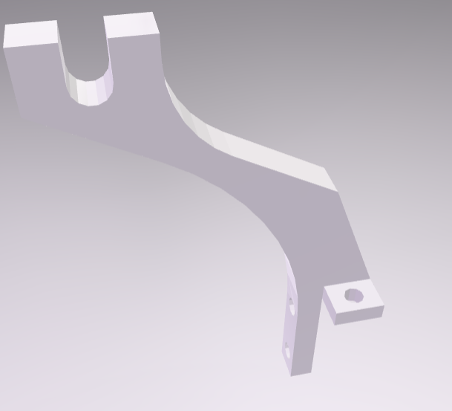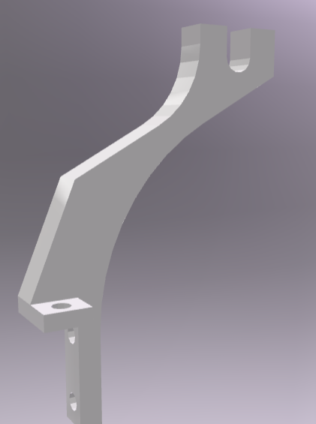  
 Fonte: Próprios Autores (2025)

* Comprimento total: **mm**
* Altura total: **120mm**
* Base de fixação: **30mm × 6mm mm**
* Espessura estrutural: 15**mm**

O suporte garante estabilidade durante o desenrolamento do filamento, reduzindo vibrações e garantindo alimentação contínua.  
  
**Medidas Totais da Impressora 3D**

As dimensões gerais da impressora foram obtidas após a montagem completa da estrutura e instalação dos componentes mecânicos e eletrônicos. Essas medidas são úteis para definir o espaço necessário no laboratório e para referência em futuras modificações.  
  
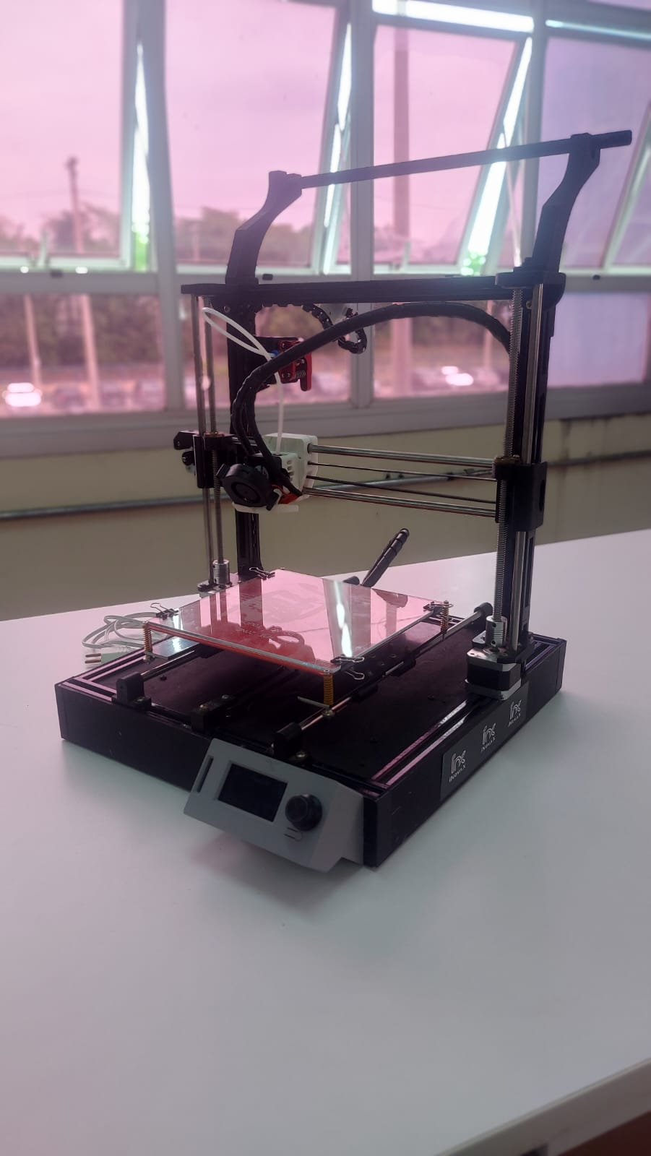

**Medidas Totais da Impressora:**

Profundidade = 385mm

Largura = 370mm

Altura = 430mm

Altura total (Com o Suporte) = 550

**Área de impressão:**

Altura = 150mm

Largura = 200mm

Profundidade = 180mm

Essas dimensões representam o volume total ocupado pelo equipamento e seu volume de impressão disponível, servindo como referência para uso no LabMaker.

## Link das estruturas 3D

Disponivel em: [https://github.com/Xulio1337/MAV---DIP-III](https://github.com/Xulio1337/MAV---DIP-III/tree/main/Repositorio)

### 5. Configuração do Firmware

* **Algoritmos e códigos:**

[Marlin Firmware](https://github.com/makerbase-mks/MKS-TinyBee/tree/main/firmware)Disponivel em: <https://github.com/makerbase-mks/MKS-TinyBee>

A configuração e gravação do firmware Marlin foram realizadas utilizando o ambiente de desenvolvimento PlatformIO, integrado ao editor VS Code. Inicialmente, foi feito o download da versão mais recente do Marlin compatível com a placa MKS TinyBee V1.0, garantindo suporte ao módulo ESP32 presente na controladora. Em seguida, foram ajustados os arquivos Configuration.h e Configuration_adv.h, definindo os parâmetros necessários para o funcionamento correto da impressora.

Entre as principais configurações aplicadas estão: definição dos drivers de motor, dimensões úteis da área de impressão, passos por milímetro de cada eixo (X, Y, Z e extrusora), parâmetros de aceleração e velocidade, identificação dos termistores, limites térmicos de segurança, PID de controle do hotend e mesa aquecida, além da habilitação da comunicação com o display MKS TFT24. Também foram configurados os fins de curso, a lógica de acionamento e o sentido de rotação dos motores, garantindo o alinhamento correto dos eixos.

Após a revisão dos parâmetros, o projeto foi compilado no PlatformIO, gerando o arquivo binário correspondente. A gravação do firmware foi realizada via porta USB integrada à MKS TinyBee, utilizando o modo de carregamento automático do ESP32. Concluída a gravação, foram realizados testes iniciais de comunicação com o display, movimentação dos eixos, leitura de temperatura e acionamento dos aquecedores, assegurando que todas as configurações estavam funcionais antes da etapa de calibração final.

### 6. Calibração e Testes

O processo de calibração foi realizado após a conclusão da montagem mecânica e elétrica, com o objetivo de validar o funcionamento dos eixos, do sistema de extrusão e dos elementos de aquecimento. Os testes asseguraram que a configuração do firmware estava correta e que todos os componentes respondiam de forma consistente aos comandos da controladora.

### Teste dos Motores

O primeiro procedimento consistiu no teste individual dos motores de passo responsáveis pelos eixos X, Y, Z e pela extrusora. Utilizando o menu de movimentação do display MKS TFT24, foram executados deslocamentos controlados de 1 mm, 10 mm e 50 mm em cada eixo, verificando:

* Sentido correto de rotação dos motores;
* Acionamento dos fins de curso;
* Ausência de travamentos mecânicos;
* Nivelamento adequado dos fusos e do conjunto da mesa;
* Sincronismo dos dois motores do eixo Z (quando aplicável).

Caso algum motor se movimentasse no sentido invertido, o ajuste foi corrigido diretamente no firmware por meio do parâmetro INVERT_X_DIR, INVERT_Y_DIR, INVERT_Z_DIR ou invertendo fisicamente o conector.  
 Após esse procedimento, todos os eixos demonstraram movimentação suave e dentro das distâncias esperadas.  
  
[Link](https://github.com/Xulio1337/MAV---DIP-III/blob/main/Video%20DIP%20III%20-%202.mp4) do vídeo de teste dos motores.

### Teste de Aquecimento

Após a confirmação da movimentação mecânica, iniciou-se o teste do sistema térmico, envolvendo o hotend e a mesa aquecida. A partir do painel de controle, foram aplicadas temperaturas de teste (por exemplo, 60 °C na mesa e 200 °C no hotend), monitorando:

* A leitura dos termistores;
* A estabilidade do PID de aquecimento;
* O tempo de resposta até atingir a temperatura definida;
* A atuação correta dos limites de segurança (thermal runaway protection);
* Ausência de falhas de conexão ou oscilação no aquecimento.

Durante o processo, a curva de aquecimento se manteve estável, indicando que os termistores e cartuchos de aquecimento estavam funcionando corretamente. Após atingir a temperatura de referência, ambos os sistemas mantiveram o valor configurado com mínimas variações, validando o desempenho térmico necessário para prosseguir com a extrusão e os testes de impressão.

Vídeo de teste de aquecimento disponível neste [link](https://github.com/Xulio1337/MAV---DIP-III/blob/main/Video%20DIP%20III.mp4)

### 7. Resultados e Discussões

Após os testes de movimentação, aquecimento e impressão, verificou-se que a impressora apresentou desempenho satisfatório. Os eixos se movimentaram de forma estável, sem travamentos, e o sistema de aquecimento atingiu e manteve as temperaturas configuradas com boa precisão. As primeiras peças impressas demonstraram aderência adequada à mesa e dimensões coerentes com o modelo, indicando que a calibração inicial foi efetiva.

Durante o processo, alguns problemas foram identificados. A impressora apresentava cabos desorganizados, dificultando a identificação das conexões e aumentando o risco de falhas; a equipe realizou a reorganização completa do cabeamento, resultando em maior segurança e facilidade de manutenção. Outro problema relevante foi a placa controladora original, que não estabelecia comunicação com o display. A solução adotada foi substituir o conjunto por uma MKS TinyBee com display MKS, que funcionou corretamente após a configuração do firmware.

Comparando o desempenho alcançado com o esperado, a impressora demonstrou funcionamento pleno dos sistemas principais e qualidade de impressão adequada ao propósito acadêmico. Para melhorias futuras, recomendam-se ajustes finos no firmware, adoção de drivers mais silenciosos, aprimoramento da organização de cabos e pequenos reforços estruturais.

### 8. Considerações

O desenvolvimento do projeto resultou na montagem completa da impressora 3D, com todos os sistemas eletrônicos, mecânicos e de controle devidamente integrados e operacionais. A impressora encontra-se funcional conforme os requisitos definidos, apresentando movimentação estável, resposta adequada dos motores, comunicação correta com a nova placa controladora MKS TinyBee e funcionamento consistente dos sistemas de aquecimento.

O projeto demonstrou grande relevância para o ambiente LabMaker, ampliando os recursos disponíveis para atividades de prototipagem e permitindo que futuros alunos utilizem o equipamento como ferramenta de apoio em trabalhos acadêmicos. A execução prática proporcionou aos integrantes da equipe uma experiência direta com montagem, configuração, resolução de problemas e integração de firmware, reforçando o aprendizado aplicado em manufatura aditiva.

Apesar dos avanços, algumas etapas ainda permanecem pendentes, como a calibração final completa dos eixos e da extrusora, que será concluída posteriormente para otimizar a precisão e a qualidade das impressões. Além disso, está prevista a elaboração de um Relatório Final mais detalhado, que documentará os ajustes restantes, resultados finais de impressão e eventuais melhorias implementadas.

**9.Conclusão**

O projeto de montagem e manutenção da impressora 3D atingiu o objetivo geral definido, ao demonstrar na prática o funcionamento dos componentes, os procedimentos de calibração e as ações básicas de manutenção. Os objetivos específicos também foram cumpridos, contemplando a análise dos sistemas mecânicos e eletrônicos, a realização de testes de impressão e a elaboração de orientações para manutenção preventiva.

A interação da equipe foi essencial para o andamento do trabalho, com divisão organizada das tarefas e comunicação constante. Dificuldades como calibração dos eixos, ajustes de extrusão e identificação de falhas comuns foram superadas por meio de pesquisa e experimentação. Houve também facilidades, como a disponibilidade de materiais de apoio e a compatibilidade dos componentes utilizados.

O projeto proporcionou aprendizado significativo sobre manufatura aditiva, eletrônica básica, mecânica e resolução de problemas. A experiência contribuiu para a formação técnica dos participantes e reforça o potencial da impressão 3D como ferramenta educacional e profissional.

# ****APÊNDICE — Materiais Produzidos pela Equipe****

O presente apêndice reúne informações, registros e materiais elaborados pela equipe durante o desenvolvimento do projeto de montagem e manutenção da impressora 3D. Incluem-se também dados derivados de experiências anteriores da equipe em projetos tecnológicos semelhantes, utilizados como referência para aprimorar os procedimentos adotados neste trabalho.

## ****1.1 Registros e Medições de Calibração****

Com base em metodologias aplicadas em projetos anteriores envolvendo calibração de sensores, ajustes mecânicos e testes elétricos, foram realizadas medições referentes ao nivelamento da mesa, à calibração do extrusor e ao alinhamento dos eixos X, Y e Z. Também foram realizados registros de estabilidade térmica do hotend e da mesa aquecida. Esses dados permitiram validar os ajustes finais da impressora.

## ****11.2 Parâmetros de Teste****

Foram definidos parâmetros padronizados para os testes iniciais, seguindo práticas utilizadas em projetos de automação e prototipagem anteriormente desenvolvidos pela equipe. Entre os parâmetros analisados destacam-se: velocidade de impressão, temperatura ideal para diferentes filamentos, taxa de retração e velocidade de deslocamento dos eixos. Os resultados obtidos auxiliaram na determinação das melhores configurações operacionais.

## ****1.3 Referências Internas de Projetos Anteriores****

A equipe utilizou conhecimentos prévios adquiridos em projetos de montagem de circuitos elétricos, manutenção de máquinas de pequeno porte, programação de microcontroladores e desenvolvimento de protótipos mecânicos. Essas experiências contribuíram para o entendimento do funcionamento eletromecânico da impressora, bem como para a identificação de falhas e ajustes necessários.

## ****1.4 Registro Fotográfico****

Foram produzidos registros fotográficos das etapas essenciais do projeto, conforme padrão adotado em trabalhos anteriores. As imagens incluem a montagem estrutural da impressora, a instalação do extrusor e do hotend, as conexões na placa-mãe e a realização dos primeiros testes de impressão.

## ****1.5 Observações Complementares****

Com base em práticas consolidadas em projetos anteriores, a equipe registrou observações relevantes sobre dificuldades encontradas, soluções aplicadas, ajustes com melhor desempenho e recomendações para trabalhos futuros. Essas anotações complementam a análise e reforçam a compreensão do processo realizado.

.

**Referências**

MAKERBASE-MKS. *MKSTinyBee: mainboard for 3D printing, based on ESP32 module* [repositório no GitHub].

Disponível em: *makerbasemks/MKSTinyBee*. Acesso em: 5 set. 2025.

RAZGRIZ, Guilherme. *Como funciona uma impressora 3D: Saiba tudo sobre!* Blog MakerHero, 10 jun. 2020 (última atualização em 11 set. 2024).

Disponível em: *MakerHero Blog*. Acesso em: 5 set. 2025.